Miércoles
09
de febrero

Quinto de Primaria
Lengua Materna

Un cuadro muy sinóptico

Aprendizaje esperado: elabora cuadros sinópticos y mapas conceptuales para resumir información.

Énfasis: información que se presenta en cuadros sinópticos y mapas conceptuales.
Características y función de cuadros sinópticos.

¿Qué vamos a aprender?

Aprenderás a elaborar cuadros sinópticos y mapas conceptuales para resumir información.

En la clase de hoy conocerás los elementos, las funciones y las características de los cuadros sinópticos.

¿Qué hacemos?

Te invito a leer un texto sobre el cambio climático y sus efectos, un importante tema que siempre hay que considerar y que, aunque tal vez no lo hayas pensado, tiene que ver también con tus derechos como niña o niño.

El cambio climático y los derechos de niñas y niños

El cambio climático es el conjunto de cambios y variaciones significativas en el clima del planeta que permanece por largo tiempo.

Cinco efectos del cambio climático actual:

Aumento de la temperatura global de la atmósfera y los océanos.
Derretimiento de los glaciares.
Aumento del nivel del mar.
Incremento de la intensidad y frecuencia de tormentas y huracanes.
Sequías.

Impactos del cambio climático y afectación de derechos.

Los impactos vinculados al cambio climático pueden afectar nuestras vidas y vulnerar el cumplimiento de algunos derechos; por ejemplo, la reducción en la disponibilidad del agua para consumo y servicios sanitarios, puede obstaculizar o hacer más difícil el cumplimiento del derecho al agua y saneamiento. Por otra parte, el aumento de enfermedades transmitidas por mosquitos y otros vectores como son dengue, malaria, zika, chikungunya, vulnera el derecho a la salud.

Estos son tan solo dos ejemplos; no obstante, sirven de referente para darnos cuenta de lo importante que debe ser para todos hacer conciencia y responsabilizarnos por el daño que hacemos a nuestro planeta y las consecuencias que el cambio climático puede tener en el cumplimiento de algunos derechos que tienen los niños y niñas.

Fuente: UNICEF (2019).El cambio climático y mis derechos. México, Fondo de las Naciones Unidas para la Infancia (UNICEF) e Instituto Nacional de Ecología y Cambio Climático (INECC), págs. 14 y 15. (Adaptación)

En el texto El cambio climático y mis derechos. México, se habla del cambio climático y lo que ocasiona para las personas y el impacto que tiene todo eso para nuestros derechos.

Se muestran también, los diferentes efectos que tiene el cambio climático, como el aumento del nivel del mar o el derretimiento de los glaciares, por lo que se van poniendo de manifiesto las ideas principales y las secundarias, así como algunos detalles. Mira ahora el siguiente cuadro sinóptico:

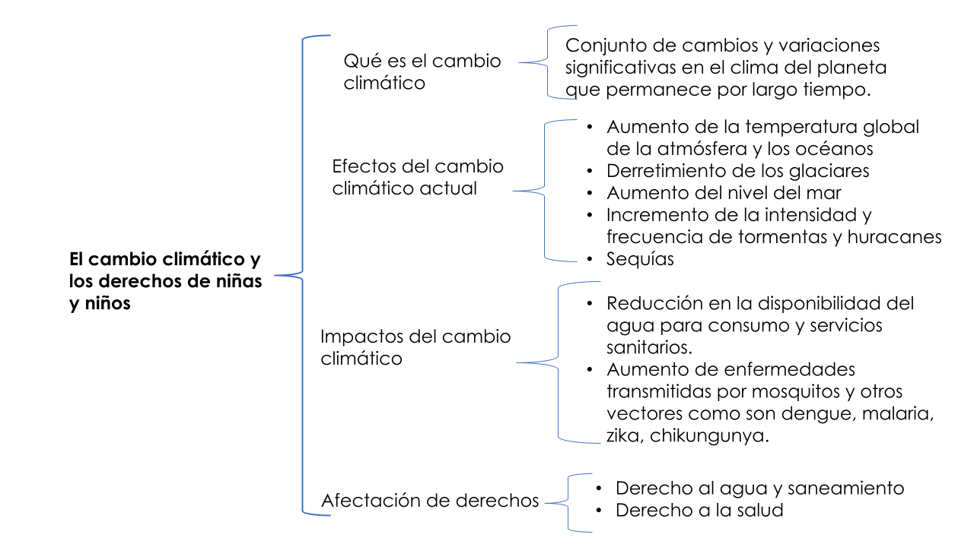

Ahora, date un tiempo y menciona una característica o un elemento que identifiques sobre el cuadro sinóptico, puede ser en su organización o los recursos para ordenar, lo que veas. Puedes, si así lo deseas, platicarlo con algún familiar.
Observa que los cuadros sinópticos tienen corchetes o llaves. Ese es un elemento característico en la organización gráfica que muestran los cuadros sinópticos.

La información, en un cuadro sinóptico se lee de izquierda a derecha.

La información va de lo más general a lo específico, es decir, hay una jerarquización y también se realizó una clasificación al agrupar ciertos elementos y características específicas sobre ellos.

En realidad, el cuadro sinóptico es como si hicieras una síntesis de información sobre cierto tema.

En los cuadros sinópticos se extraen los datos más importantes y se distribuyen y ordenan con los corchetes. Los cuadros sinópticos sirven para comprender mejor un texto y para estudiar ya que, al hacer el análisis, la selección, reducción de la información, la jerarquización y clasificación, todo lo vamos entendiendo mejor.

Ahora te invito a un desafío que solo las y los mejores detectives pueden descifrar.

Tienes que ser muy observador para descifrar el mensaje oculto. El siguiente texto está en código, en casa, puedes solicitar ayuda de tus padres, hermanas, hermanos, tíos, abuelitas, familiares o incluso solito trata de descifrar el mensaje. Observa bien.

LE ORDAUC OCITPÓNIS SE ANU ATNEIMARREH LAUSIV EUQ AZITETNIS Y AZINAGRO AL NÓICAMROFNI ED UN AMET.

Te doy una pista, las palabras están al revés.

Este es el resultado final.

EL CUADRO SINÓPTICO ES UNA HERRAMIENTA VISUAL QUE SINTETIZA Y ORGANIZA LA INFORMACIÓN DE UN TEMA.

Es una forma divertida de recordar características sobre el cuadro sinóptico.

Con todas las actividades realizadas, seguramente te quedó claro que un cuadro sinóptico es una herramienta o recurso visual que sintetiza y organiza la información sobre un tema determinado. Te sirve para comprender mejor los temas y organizar la información ya sea para su estudio o incluso para una presentación.

También aprendiste que un cuadro sinóptico se presenta en columnas bien organizadas que presentan la información de lo general a lo más específico. Va de las ideas principales a las secundarias y de ahí a los detalles.

Además, en los cuadros sinópticos se utilizan diversos recursos gráficos como los corchetes o llaves y también se pueden poner colores y distintos tipos de letras.

El eto de hoy:

Escoge una lectura de alguno de tus libros de texto y realiza un cuadro sinóptico, utiliza colores que te ayuden a organizar y recordar la información.

¡Buen trabajo!

Gracias por tu esfuerzo.

Para saber más:
Lecturas

https://www.conaliteg.sep.gob.mx/

